piątek , 29 maja 2020
TEMAT DNIA: Dziwne i piękne?

EDUKACJA POLONISTYCZNA
- Przeczytaj wiersz pt.: ”Dziwadło” (podr. pol.-społ. s. 58-59). Odpowiedz ustnie na pytania pod tekstem. Zastanów się jakie przesłania płynie z wiersza. Obejrzyj filmik o tolerancji:
- https://www.youtube.com/watch?v=3i5VwheHszY
- Wykonaj zadania 1-3 (ćw. pol.-społ. s 34-35).
- Uzupełnij ćwiczenia 2-4 (ćw. pol.-społ. s. 29).
EDUKACJA MATEMATYCZNO-PRZYRODNICZA
- Wykonaj zadania 1-4 (podr. mat.-przyr. s.60). W zeszycie narysuj kwadrat Faustyny i opisz długość jego boku (zad.3).
- Uzupełnij ćwiczenia (ćw. mat.-przyr. s.69-70). Przypomnij sobie lekcję o odcinkach prostopadłych i równoległych:
https://www.youtube.com/watch?v=MHyBT0SAMc0
https://www.youtube.com/watch?v=ay4jKOsMpvc&list=RDCMUCkbhn-e1iCSdOaCM6Inl6sg&start_radio=1&t=330
MUZYKA
Przypomnijcie sobie Waszą ulubioną piosenkę, możecie ją zaśpiewać mamie 😊
https://www.youtube.com/watch?v=vlDHyfQ4920&t=51s
https://www.youtube.com/watch?v=vlDHyfQ4920&t=51s
Która wersja Wam się bardziej podoba?

JĘZYK ANGIELSKI
Tym razem podsumujemy zadania związane z zajęciami w czasie wolnym.

zad.1. Uzupełnij rozmowę podanymi w ramce słowami:
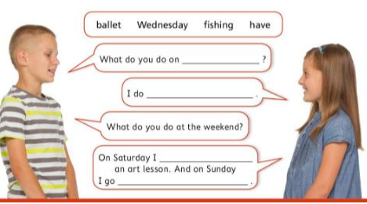

Zad.2. Znajdź właściwe określenia zajęć i dopasuj do właściwej ramki:
